

GUÍA RÁPIDA DE OPERACIONES DE LA PLATAFORMA:

SISTEMA INTEGRAL DE EVALUACIÓN DEL DESEMPEÑO NUEVO LEÓN

CAMBIO DE CONTRASEÑA

Secretaria de Finanzas y Tesorería General del Estado

Gobierno del Estado de Nuevo León

Información General

|  |  |  |  |
| --- | --- | --- | --- |
| Número de Versión | Fecha de Revisión | Revisado por | Cambios Realizados |
| 1.0 | 11 de diciembre-2023 | INAP | Creación del documento |

Contenido

Objetivo 3

Alcance 3

Usuario 3

CAMBIO DE CONTRASEÑA 4

Acceso a Plataforma 5

Inicio de Sesión 5

Información General

ión General

El documento muestra una guía rápida del proceso de administración de la plataforma, el cual tiene como objetivo gestionar accesos y permisos, para la optimización de los procesos de las áreas correspondientes.

Descripción del documento

# Objetivo

Lograr que, mediante el presente manual, los usuarios puedan consultar los pasos a seguir para el registro y administración de permisos, así como la supervisión a los usuarios del cual tienen acceso a las plataformas.

# Alcance

El alcance de la presente Plataforma es cumplir con el acceso a las plataformas que cada usuario pertenezca, de acuerdo a la administración asignada.

# Usuario

Usuario con perfil Administrador del área de la de la Secretaria de Finanzas y Tesorería General del Estado

# CAMBIO DE CONTRASEÑA

# Acceso a Plataforma

Para llevar a cabo la gestión y administración de los usuarios, se debe tomar en consideración los siguientes pasos:

Inicio

Acceder mediante el uso de un navegador (Chrome, Internet Explorer, etc…) y acceder con la URL:

[**https://tesoreria-virtual.nl.gob.mx/**](https://tesoreria-virtual.nl.gob.mx/)

*Para poder acceder a la plataforma web es necesario estar dado de alta en la base de datos del control de acceso. El procedimiento de alta de usuario se especificará en una versión actualizada de este manual.

# Inicio de Sesión

Acceder a la plataforma con el usuario y contraseña recibido vía email.

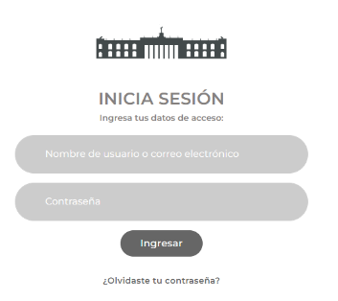**1) Usuario**

Área de Ingreso de usuario

**2) Contraseña**

Área de Ingreso de contraseña

**3) Ingresar**

Botón de acceso a la plataforma

# Cambio de Contraseña

Dentro de la pantalla de inicio abriremos el “Menú Principal” y seleccionaremos la opción Administración de Ayudas.

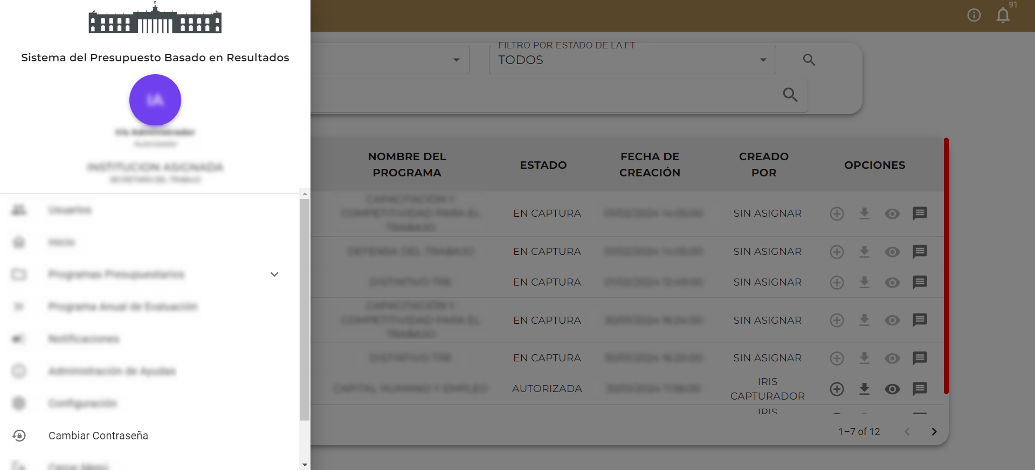

|  |  |
| --- | --- |
| **Campo** | **Descripción** |
|  | Botón Menú Principal: Despliega los menús disponibles para el usuario. |
|  | Configuración: Administra las variables y opciones disponibles en la plataforma |
|  | Cambiar Contraseña: Modifica la contraseña actual por una nueva |
|  | Botón de Cerrar Sesión (Con el cerraremos nuestra sesión actual) |

Ingrese una nueva contraseña y pulse “Cambiar”

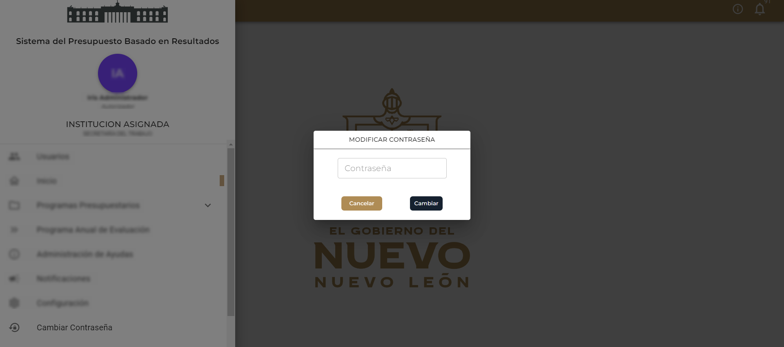

Recibirá un correo con las nuevas credenciales de acceso.

